Antes de encender el equipo verifique:

1. La distancia del conjunto de placas debe estar retirado 2cm con respecto a la puerta del equipo.
2. Verificar las conexiones de las placas colectoras y electrodos, en el caso de que se encuentren desconectada no encienda el equipo por precaución.
3. Verificar que la instalación eléctrica cuente con polo a tierra correctamente instalado, con el fin de evitar choque eléctrico.
4. Para la puesta en marcha del **Precipitador Electrostático** oprima el switch ON-OFF del sistema electrónico de medición. A continuación aparecerá en el display lo siguiente.

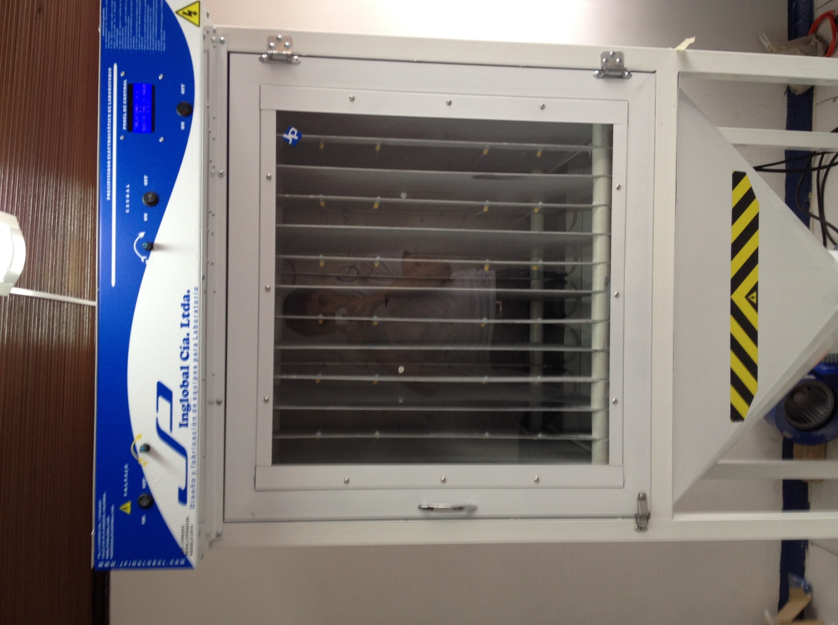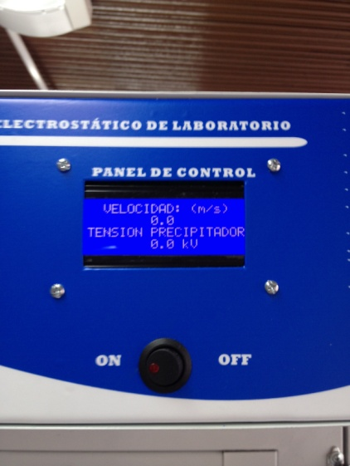

1. Una vez encendido el sistema electrónico de medición puede encender la fuente de alta tensión con el fin de ubicar el valor de tensión deseado para la práctica. Dicho ajuste se realiza con la perilla ubicada en la parte derecha del switch ON-OFF de la fuente de alta tensión.

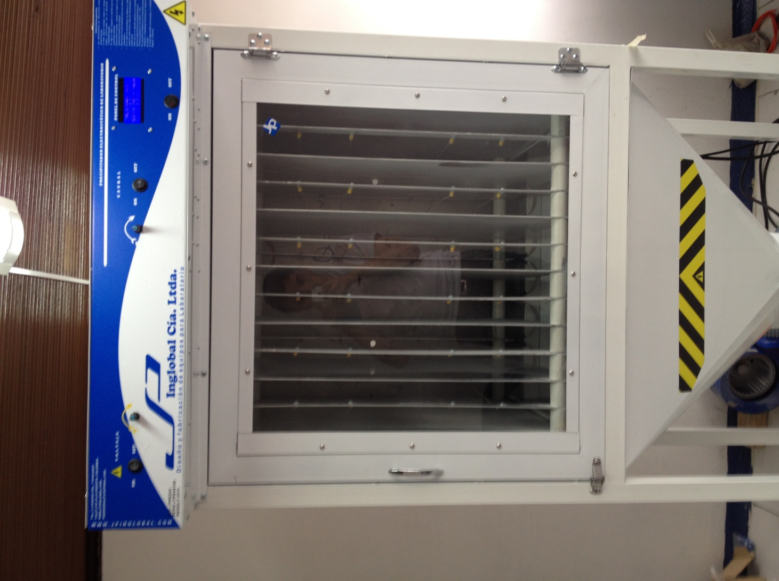

Recuerde que el valor de tensión se visualiza en el sistema electrónico de medición.

1. Una vez ajustado el valor de la tensión aplicado al sistema de placas, encienda el sistema de flujo de aire. Dicho sistema cuenta con un sistema de variación de velocidad del motor, el cual permite modificar el valor del flujo de aire en el precipitador.

* Recuerde no realizar variaciones bruscas de voltaje ya que **puede causar daños irreparables al sistema eléctrico y electrónico del precipitador**.
* Recuerde no realizar variaciones bruscas al sistema de variación de velocidad del motor ya que **puede causar daños irreparables en el motor**.
* Verifique antes de realizar el golpeteo de las placas, que el equipo se encuentre apagado y desconectado del tomacorriente. De no realizar esto puede generarse arco eléctrico entre las placas y el sistema de golpeteo.